四年级第二学期数学期中测试卷
一、填一填。(4题6分，其余每空1分，共29分)
1．657－( )＝179 ( )÷34＝45 ( )×26＝1300
2．209－44＝165，45÷3＝15，165÷15＝11，将这三个算式改写成综合算式是( )。
3.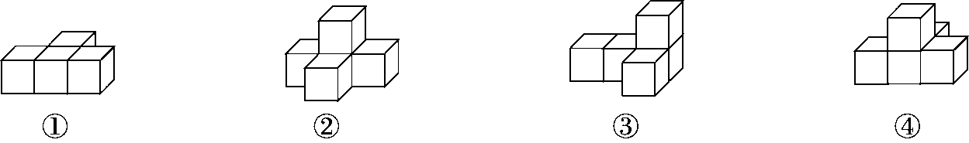
以上四个图形中，从前面看，形状是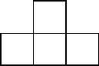的有( )；从左面看，形状是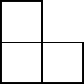的有( )；从上面看，形状是的有( )。(填序号)
4．在里填上合适的数，在里填上合适的运算符号。
72×125＝×(×125) 99×82＋99＝×()
5．6050毫米＝( )米
3.05吨＝( )千克
3千克30克＝( )千克
2.4平方米＝( )平方米( )平方分米
6．由12个一、6个十分之一和8个千分之一组成的小数是( )，读作( )。
7．4.97精确到十分位是( )，0.945保留两位小数是( )。
8．太平洋的面积约是179679000平方千米，改写成用“万”作单位的数是( )平方千米，改写成用“亿”作单位的数是( )平方千米(保留一位小数)。
9．0.8里面有( )个$\frac{1}{1000}$，0.09扩大到原来的( )倍是9，42缩小到原来的( )是0.042。
10．365×4＝300×4＋60×4＋5×4是运用了( )律。
11．用数字卡片$\boxed{3}$、$\boxed{0}$、$\boxed{1}$和小数点卡片$\boxed{.}$，能够组成( )个不同的小数。(每张卡片都要用上)
二、辨一辨。(每题1分，共5分)
1．25×96与25×100－25×4的计算结果相同。 ( )
2．如图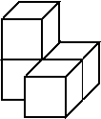，从前面和左面看到的形状相同。 ( )
3．1.7和1.70的大小相等，意义也相同。 ( )
4．25×(4×8)＝25×4＋25×8 ( )
5．910÷35＝910÷7×5 ( )
三、选一选。(每题1分，共5分)
1．下列说法中，正确的是( )
A．小数都比整数小
B．整数部分的最低位是个位，小数部分没有最低位。
C．去掉6.700和50.90中的“0”，它们的大小都不变。
2．如图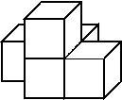，从上面看到的形状是( )。
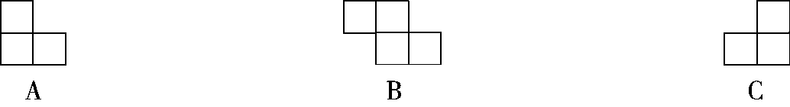
3．48×7－48×5＋6×48＝( )
A．48×5 B．48×6 C．48×8
4．小明将6×(□＋3)计算成6×□＋3，他的结果与正确答案相差( )。
A．12 B．15 C．18
5．估计：下面哪个选项接近自己的年龄？( )
A．540时 B．540周 C．540个月
四、算一算。(3题12分，其余每题8分，共28分)
1．直接写得数。
64×3÷8＝ 6×6－20＝ 0.045×100＝ 0.9÷100＝
0×36÷6＝ 50×(20－2)＝ 14×6＝ 4×80－4×55＝
2．先填空，再列综合算式。
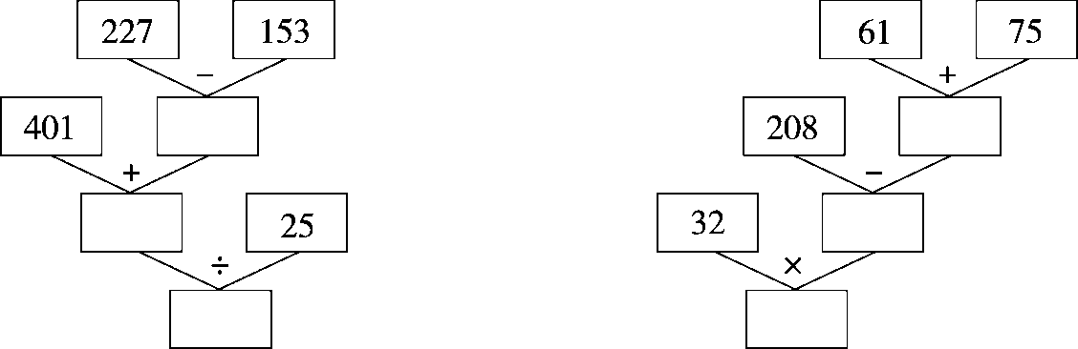
综合算式：_________________ 综合算式：__________________
3．计算下列各题，能简算的要简算。
5×[537－(47＋137)] (87－25)×12÷6 102×65

125×808 263＋48＋137＋42 1200÷25÷8

五、连一连。(5分)
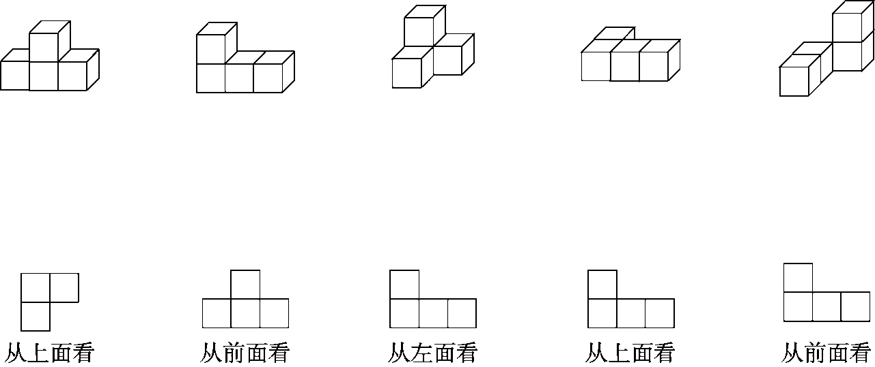

六、解决问题。(5题8分，其余每题5分，共28分)
1．超市购进15箱儿童牙膏，每箱25盒，每盒卖4元。这些儿童牙膏可卖多少元？

2．菜市场运来26箱黄瓜和32箱茄子，共重1900千克。已知每箱黄瓜重30千克，每箱茄子重多少千克？

3．100千克花生可以榨油39千克，10千克花生可以榨油多少千克？1吨花生可以榨油多少千克？

4．学校新购进3600本图书，要分给全校的一至六年级，每个年级有5个班，平均每班分多少本？

5．阳光旅行社推出“赏花一日游”活动，现推出两种方案：
方案一：大人：180元/人 小孩：120元/人
方案二：团体10人以上(含10人)，150元/人
(1)8个大人，4个小孩，怎样买票最划算？花费多少元？

(2)8个小孩，4个大人，怎样买票最划算？花费多少元？

答案
一、1.478 1530 50 2.(209－44)÷(45÷3)＝11
3.②④ ②③ ①④ 4.9 8 99 82 ＋ 1
5.6.05 3050 3.03 2 40 6.12.608 十二点六零八
7.5.0 0.95 8.17967.9万 1.8亿 9.800 100 $\frac{1}{1000}$
10.乘法分配 11.10
二、1.√ 2.√ 3.× 4.× 5.×
三、1.B 2.B 3.C 4.B 5.B
四、1.24 16 4.5 0.009 0 900 84 100
2.74 475 19 综合算式：[401＋(227－153)]÷25＝19
136 72 2304 综合算式：32×[208－(61＋75)]＝2304
3.1765 124 6630 101000 490 6
五、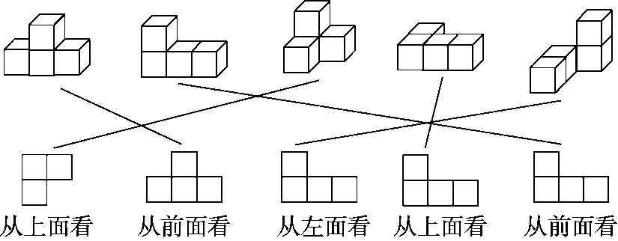
六、1.25×4×15＝1500(元)
答：这些儿童牙膏可卖1500元。
2.(1900－26×30)÷32＝35(千克) 答：每箱茄子重35千克。
3.39÷100×10＝3.9(千克) 1吨＝1000千克
39÷100×1000＝390(千克)
答：10千克花生可以榨油3.9千克，1吨花生可以榨油390千克。
4.3600÷6÷5＝120(本)
答：平均每班分120本。
5.(1)150×10＋120×2＝1740(元)
答：10个人买团体票、2个小孩买单人票最划算，花费1740元。
(2)120×8＋180×4＝1680(元)
答：大人、小孩分别买单人票最划算，花费1680元。
[点拨]当大人多、小孩少时，买团体票划算；当小孩多、大人少时，买单人票划算。

